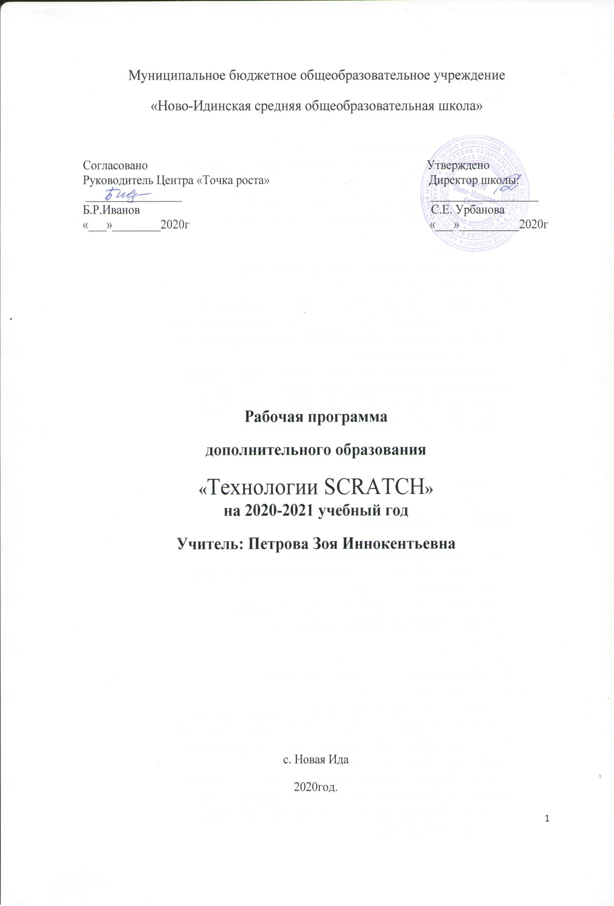
Результаты изучения курса
Сформулированные цели реализуются через образовательные результаты, которые структурированы по ключевым задачам общего образования, отражающим индивидуальные, общественные и государственные потребности. Результаты включают в себя предметные, метапредметные и личностные результаты. Особенность курса заключается в том, что многие предметные знания и способы деятельности имеют значимость для других предметных областей и для формирования качеств личности, то есть становятся метапредметными и личностными. Образовательные результаты сформулированы в деятельностной форме.
- Предметные образовательные результаты:
- решение задач из разных сфер человеческой деятельности с применением средств информационных технологий;
- выбор соответствующего средства информационных технологий для решения поставленной задачи;
- овладение умениями создания эстетически значимых объектов с помощью возможностей средств информационных технологий (графических, цветовых, звуковых, анимационных);
- освоение основных конструкций языка программирования Scratch;
- овладение навыками использования широко распространенных технических средств информационных технологий для решения различных задач (компьютер, сканер, принтер, мультимедийный проектор и др.);
- соблюдение требований безопасности и гигиены в работе с компьютером и другими средствами информационных технологий;
- выбор источников информации, необходимых для решения задачи (средства массовой информации, электронные базы данных, информационно-телекоммуникационные системы, сеть Интернет и др.);
- оценка информации, в том числе получаемой из средств массовой информации, свидетельств очевидцев, интервью;
- приобретение опыта создания и преобразования информации различного вида, в том числе, с помощью компьютера;
- выбор программных средств, предназначенных для работы с информацией данного вида и адекватных поставленной задаче;
- создание и редактирование рисунков в графическом редакторе;
- построение информационных моделей из различных предметных областей с использованием типовых средств;
- оценка адекватности построенной модели объекту-оригиналу и целям моделирования;
- осуществление компьютерного эксперимента для изучения построенных моделей;
- использование основных алгоритмических конструкций, простых величин для построения алгоритма, проверка его правильности, нахождение и исправление типовых ошибок;
- оценка числовых параметров информационных процессов (объема памяти, необходимого для хранения информации; скорости передачи и пр.);
- умение работать с описаниями программы и сервисами;
- приобретение опыта использования информационных ресурсов общества и электронных средств связи в учебной и практической деятельности;
- умение отличать корректную аргументацию от некорректной;
- использование ссылок и цитирование источников информации, анализ и сопоставление различных источников;
- выявление проблем жизнедеятельности человека в условиях информационной цивилизации и оценка предлагаемых путей их разрешения, умение пользоваться ими для планирования собственной деятельности;
- овладение навыками использования основных средств телекоммуникаций, формирования запроса на поиск информации в Интернете с помощью программ навигации (браузеров) и поисковых программ, осуществления передачи информации по электронной почте и др.;
- соблюдение культуры поведения в сети Интернет и безопасности;
- приобретение опыта создания и преобразования информации различного вида, в том числе с помощью компьютера или других средств информатизации;
- следование нормам жизни и труда в условиях информационной цивилизации.
2.Метапредметные образовательные результаты:
- владение основными общеучебными умениями информационного характера: анализа ситуации, планирования деятельности, обобщения и сравнения данных, устанавления аналогии, классификации, установления причинно-следственных связей, построения логических рассуждений, умозаключений и выводов;
- умение создавать и поддерживать индивидуальную информационную среду, обеспечивать защиту значимой информации и личную информационную безопасность;
- получение опыта использования моделирования; формализации и структурирования информации; компьютерного эксперимента;
- умение самостоятельно определять цели своего обучения, ставить и формулировать для себя новые задачи в учёбе и познавательной деятельности, развивать мотивы и интересы своей познавательной деятельности;
- владение основами самоконтроля, самооценки, принятия решений и осуществления осознанного выбора в учебной и познавательной деятельности;
- умение организовать учебное сотрудничество и совместную деятельность, в частности при выполнении проекта;
- развитие компетентности в области использования информационно-коммуникационных технологий (ИКТ).
Личностные образовательные результаты:
- владение навыками анализа и критичной оценки получаемой информации с позиций ее свойств, практической и личной значимости, развитие чувства личной ответственности за качество окружающей информационной среды;
- организация индивидуальной информационной среды, в том числе с помощью типовых программных средств;
- оценка окружающей информационной среды и формулирование предложений по ее улучшению;
- повышение своего образовательного уровня и подготовки к продолжению обучения с использованием обучающих, тестирующих программ или иных программных продуктов;
- готовность к саморазвитию и самообразованию;
- осознанное и ответственное отношение к собственным поступкам, соблюдению норм информационной этики и прав;
- умение делать соответствующий выбор (выявлять возможные альтернативы, анализировать положительные и отрицательные стороны каждой, прогнозировать последствия, как для себя, так и для других, осуществлять выбор и обосновывать его, признавать и исправлять ошибки).
- умение видеть позицию другого человека, оценивать ее, принимать или не принимать, иметь собственную точку зрения, отличать ее от чужой и защищать;
- умение осуществлять совместную информационную деятельность;
- владение навыками взаимодействия с партнерами по общению и самореализации в обществе;
- владение навыками планирования учебного сотрудничества – определения цели и функций участников, способов взаимодействия;
- готовность к инициативному сотрудничеству в поиске информации.
Предметные, метапредметные и личностные образовательные результаты обучения строятся на основе личностных, регулятивных, познавательных, знаково-символических и коммуникативных УУД.
Личностные результаты направлены на формирование в рамках курса, прежде всего, личностных УУД, связанных в основном с морально-этической ориентацией и смыслообразованием.
Метапредметные результаты нацелены преимущественно на развитие регулятивных и знаково-символических УУД через освоение фундаментальных для информатики понятий алгоритма и модели.
Программа рассчитана на 111 часов , 3 часа в неделю.

Оборудование и материалы
Для работы с учебным комплектом необходимо следующее:
- программное обеспечение: Scratch, Paint;
- аппаратное обеспечение: компьютерный класс (10 компьютеров для воспитанников и 1 для педагога), интерактивная система.
ОСНОВНОЕ СОДЕРЖАНИЕ

Учебно-тематическое планирование
№  пп | Тема | Количество часов
 |  | всего | теория | практика
1 | Знакомство, цели и задачи, ТБ и правила поведения. Демонстрация примеров проектов, сделанных в среде Скретч. | 2 | 1 | 1
4 | Введение в компьютерное проектирование | 26 | 6 | 20
5 | Основные приемы программирования и создания проекта . | 32 | 8 | 24
6 | Создание личного проекта  Тестирование и отладка проекта. Защита проекта | 8 |  | 8
 |  | 68 | 15 | 53
 | Итого | 68 часов

Содержание
1. Введение -2 час
Знакомство, цели и задачи, ТБ и правила поведения. Демонстрация примеров проектов, сделанных в среде Скретч.

2. Введение в компьютерное проектирование 26 часов

3. Теория-6 часов
Компьютер как универсальный исполнитель.
Понятие исполнителя, алгоритма и программы, их назначение, виды и использование.
Виды управления исполнителем.
Способы записи алгоритма.
Основные характеристики исполнителя.
Знакомство с исполнителем Скретч и средой программирования.
Система команд исполнителя Скретч.
Линейный алгоритм, цикл, ветвления, их реализация в среде Скретч.
Понятие проект, его структура и реализация в среде Скретч.
Ознакомление с учебной средой программирования Скретч.
Элементы окна среды программирования.
Спрайты. Хранилище спрайтов.
Понятие команды.
Разновидности команд.
Структура и составляющие скриптов - программ, записанных языком Скретч.
Понятие анимации.
Команды движения и вида.
Анимация движением и изменением вида спрайта.
Создание самого простого проекта, его выполнения и сохранения.
Хранилище проектов.
Создание и редактирование скриптов.
Перемещение и удаление спрайтов.
4. Практика-20 часов
Игра «Перевозчик».
Мультфильм «С праздником!»
Наш Кот ходит и мяукает!
«Царевна - лягушка».
Анимация с элементами ИИ. Изменяем Кота в зависимости от окружающих условий.
Интерактивная анимация. Скáчки. Щекочем Лошадку.
Рисование с помощью примитивов. Сохранение рисунка.
Создание собственных сцен и спрайтов для Scratch. Импорт изображений в Scratch.
Анимация. Создаем свой объект в графическом редакторе.
Анимированная открытка «С Новым годом!»
Анимация. Анимируем полет пчелы.
Мультимедийный проект «Сказки Пушкина».
Работа над созданием заставки квеста с анимированной надписью «Сказки».
Работа по созданию титров
Графика. Изучаем повороты.
Графика. Создаем своего исполнителя.
Графика с элементами ИИ. Изменяем направление движения в зависимости от условия.
Озвучивание проектов Scratch.
Музыкальный. Играем на пианино и других музыкальных инструментах.
Записываем и сочиняем музыку.
Графика. Рисуем разноцветные геометрические фигуры.
Графика. Рисуем разноцветные геометрические фигуры.

5. Основные приемы программирования и создания проекта -34часа

Теория-8 часов
Этапы решения задачи (постановка, алгоритмизация, кодирование, тестирование, отладка).
Использование заимствованных кодов и объектов, авторские права.
Правила работы в сети.
Понятия объект, экземпляр объекта, свойства и методы объекта.
Обработка событий.
Основные базовые алгоритмические конструкции и их реализация в среде исполнителя Скретч - вложенные циклы и ветвления.
Цикл с условием.
Составные условия.
Переменная и её использование.
Команда присваивания.
Дизайн проекта.
Работа со звуком.
Особенности ООП программирования.
Основные этапы разработки проекта.
Создание спрайтов, изменение их характеристик (вида, размещения).
Графический редактор Скретч.
Понятие о событиях, их активизации и обработке.
Понятие сцены, налаживания вида сцены.
Обработка событий сцены Датчики в Скретче и их значение.
Понятие переменной и константы.
Создание переменных.
Предоставление переменным значений, пересмотр значений переменных.
Команды предоставления переменных значений.
Использование переменных.
Понятие сообщения.
Передача сообщения, запуск скриптов при условии получения сообщения вызова.
Обмен данными между скриптами
Понятие списка.
Создание списков.
Понятие индекса, как номера элемента списка.
Предоставление значений элементам списка и отображения его содержания. Поиск необходимых данных в списке.
Вычисление итоговых показателей для списка.
Вычисление итоговых показателей для элементов списка, которые отвечают определенным критериям.
Алгоритмы сортировки списков.
Практика- 24 часов
Свободное проектирование. Графика. Рисуем натюрморт, пейзаж, портрет.
Анимация с элементами ИИ. Знакомимся с переменными.
Анимация. Разворачиваем Пчелу в направление движения.
Анимация с обработкой событий. Скáчки-2.
Музыкальный. Создаем оркестр (синхронизируем многоголосье).
Анимация. Используем слои.
Свободное проектирование. Планируем и делаем мультфильмы и комиксы.
С элементами ИИ. Кот анализирует сложную окружающую обстановку.
Интерактивный. Организуем диалог с пользователем.
С элементами ИИ. Кот анализирует сложную окружающую обстановку.
Публичная защита проектов.
6. Создание личного проекта -8
Практика-8 часов
Разработка и создание небольшой программы с использованием заранее подготовленных материалов. Тестирование и отладка проекта. Защита проекта

